29. Дифракция рентгеновских лучей на кристалле. Формула

Вульфа-Брэгга. Рентгеновская спектроскопия и рентгеноструктурный анализ

Рентгеновские лучи представляют собой электромагнитные волны с длиной волны λ ≈ 10−8 – 10−10 м.

Если кристаллическое тело рассматривать как совокупность параллельных атомных плоскостей, находящихся на расстоянии d ≈10−10 м друг от друга, то для рентгеновских лучей его можно рассматривать естественной трехмерной дифракционной решеткой. Процесс дифракции рентгеновского излучения представляется как отражение излучения от системы этих плоскостей кристаллической решетки. Дифракционные максимумы возникают в направлениях, в которых вторичные (рассеянные атомами) волны распространяются с одинаковыми фазами.

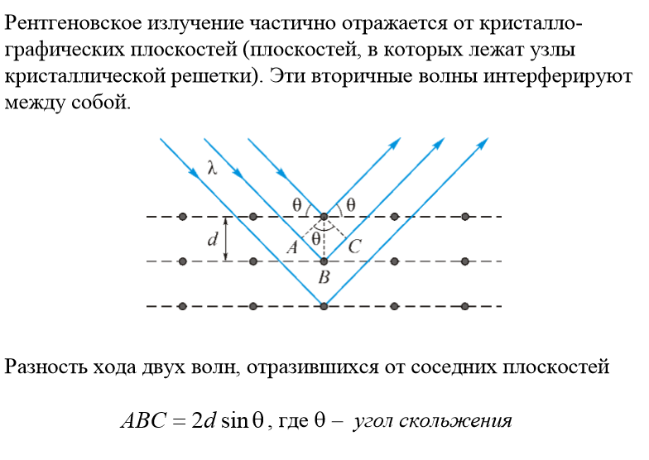

[*Дифракция рентгеновских лучей*](http://www.chemport.ru/xraydiffraction.shtml) - рассеяние рентгеновских лучей кристаллами (или молекулами жидкостей и газов), при котором из начального пучка лучей возникают вторичные отклонённые пучки той же длины волны, появившиеся в результате взаимодействия первичных рентгеновских лучей с электронами вещества.

Дифракционные максимумы удовлетворяют условиям Лауэ:

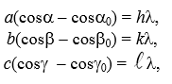

где ***а***, ***b***, ***c*** – периоды кристаллической решетки по трем осям; ***α0***, ***β0***, ***γ0*** – углы, образованные падающими лучами; ***α***, ***β***, ***γ*** – углы, между рассеянными лучами и осями кристалла; ***h***, ***k***, ***ℓ*** – *индексы Миллера*.

**Условие Вульфа-Брегга**

Условие Вульфа — Брэгга определяет направление максимумов дифракции упруго рассеянного на кристалле рентгеновского излучения. Вторичные когерентные волны, отразившись от различных атомных слоев интерферируют между собой. Дифракционный максимум удовлетворяет условию

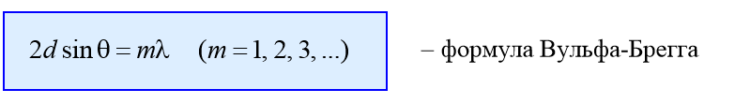

где ***d*** — межплоскостное расстояние, ***θ*** — угол скольжения (*брэгговский угол*), ***m*** — порядок дифракционного максимума, ***λ*** — длина волны.

Дифракция рентгеновских лучей наблюдается в кристаллах, поликристаллах, аморфных телах, жидкостях и газах. Зависимость величины и пространственного распределения интенсивности рассеянного излучения от структуры и других физических характеристик образца легла в основу рентгено-структурного анализа и рентгенографии материалов.

